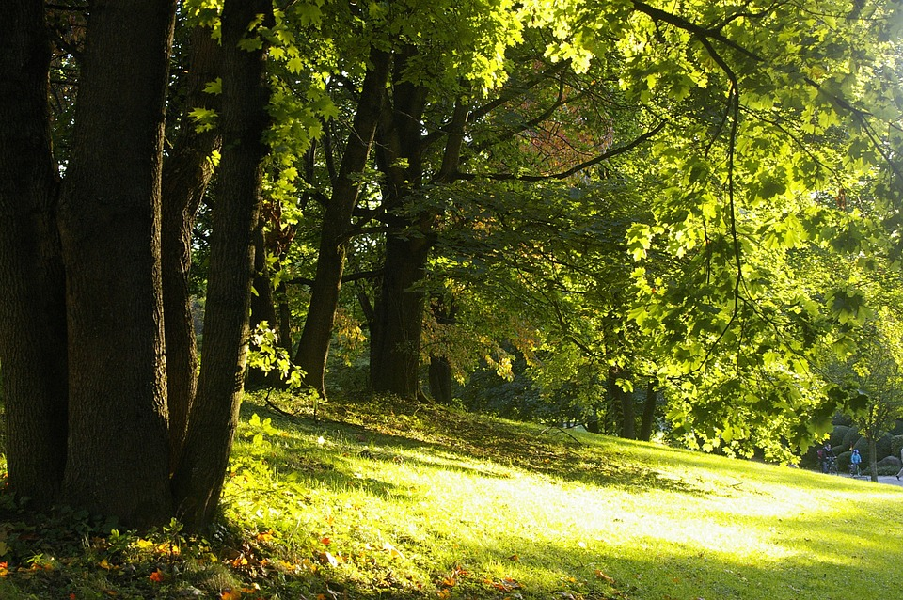

|  |
| --- |
| Sommerfest på Glorvigsætra |
| 28. juni inviteres det til sommerfest på Glorvigsætra i Åsnes! Det blir servert grillmat og Henning Myrer spiller sommermusikk. Etter musikk blir det mulighet for å kjøre med hest og vogn. Ta gjerne med noe å drikke og noe å sitte på. Meld deg på innen 21. juni til HenrietteTuer.Lund@asnes.kommune.no. Se veibeskrivelse på eget ark. Velkommen! |
|  |